Финансовый управляющий Орлова Александра Валериевича
Косточкина Мария Васильевна
163046, Архангельск, Воскресенская, д. 59, 2 этаж,
эл. почта: mkostochkina00@mail.ru

Дата: 5 марта 2026 г. | Место составления: Архангельск
Решение об оценке имущества гражданина
Наименование арбитражного суда, в производстве которого находится дело о банкротстве | Арбитражный суд Алтайского края
Номер дела | А03-215/2026
Дата принятия судебного акта о введении процедуры банкротства | 17.02.2026 г
Дата назначения арбитражного управляющего | 17.02.2026 г
Сведения об арбитражном управляющем
Наименование саморегулируемой организации арбитражных управляющих, членом которой является арбитражный управляющий | Союз "Саморегулируемая организация "Гильдия арбитражных управляющих"
Номер и дата регистрации в едином государственном реестре саморегулируемых организаций арбитражных управляющих | 001-5 от 19.12.2002
Наименование страховой организации, с которой заключен договор о страховании ответственности арбитражного управляющего | -
Номер договора страхования, дата его заключения и срок действия | -
Адрес для направления корреспонденции арбитражному управляющему | 163046, обл Архангельская, г Архангельск, ул Воскресенская, д 59, этаж 2
Сведения о должнике
Ф.И.О. | Орлов Александр Валериевич
Дата рождения | 03.09.1978
Место рождения | с.В-Суетка
ИНН | 222504490420
СНИЛС | 058-068-717 87
Место жительства | 656008,г. Барнаул, улица Гоголя, дом 182
В соответствии с п. 2 ст. 213.26 Федерального закона от 26.10.2002 № 127-ФЗ «О несостоятельности (банкротстве)» (далее – Закон о банкротстве) оценка имущества гражданина, которое включено в конкурсную массу в соответствии с настоящим Федеральным законом, проводится финансовым управляющим самостоятельно, о чем финансовым управляющим принимается решение в письменной форме. Проведенная оценка может быть оспорена гражданином, кредиторами, уполномоченным органом в деле о банкротстве гражданина.
Оценка рыночной стоимости имущества должника проводится в целях определения начальной цены продажи имущества в процедуре реализации имущества, для предоставления в деле о банкротстве гражданина в суд, гражданину, кредиторам, уполномоченным органам.
В соответствии со ст. 14 Федерального закона от 29.07.1998 № 135-ФЗ «Об оценочной деятельности в Российской Федерации» оценщик имеет право применять самостоятельно методы проведения оценки объекта оценки в соответствии со стандартами оценки. Основными подходами, используемыми при проведении оценки, являются сравнительный, доходный и затратный подходы. Финансовый управляющий считает целесообразным отказаться от применения затратного и доходного подхода по причине отсутствия у финансового управляющего обоснованной и надежной информации о будущих доходах и расходах, связанных с оцениваемыми объектами, а также в связи с наличием достаточного количества объектов-аналогов на рынке для расчета сравнительным подходом.
Сравнительный подход служит для оценки рыночной стоимости объекта исходя из методов оценки, основанных на получении стоимости объекта оценки путем сравнения оцениваемого объекта с объектами-аналогами которые были проданы или предложены в продажу.

На основании п. 2 ст. 213.26 Закона о банкротстве, финансовый управляющий принял решение о самостоятельном проведении оценки имущества, включенного в конкурсную массу должника, путем проведения сравнительного анализа рыночных цен на аналогичное по характеристикам имущество, с учетом технических характеристик и корректировки на текущее состояние имущества должника на момент проведения оценки.
В результате проведения сравнительного анализа среднерыночной стоимости объектов, имеющих схожие характеристики с учетом корректировки на текущее состояние имуществ должника, финансовым управляющим определена следующая стоимость имущества должника по состоянию на 7 марта 2026 г.:

№ п/п | Наименование, характеристика объекта | Рыночная стоимость,руб.
1 | Автомобиль марки: ШЕВРОЛЕ ЛАЧЕТТИ  Год выпуска: 2007  Государственный регистрационный знак: В513АУ122  Идентификационный номер: KL1NA196J7K717483  Тип ТС: Легковой седан  Шасси (рама) №: отсутствует  Кузов:  KL1NA196J7K717483  Цвет кузова: Красный  Разрешенная максимальная масса, кг: 1670  Масса без нагрузки, кг: 1260 | 249 000
Итого: |  | 249 000

При проведении оценки рыночной стоимости имущества должника финансовый управляющий руководствовался федеральными стандартами оценки и Федеральным законом от 29.07.1998 № 135-ФЗ «Об оценочной деятельности в Российской Федерации».

ОПИСАНИЕ ЛОТА 1:
Техническое состояние не проверялось финансовым управляющий

Лот 1:

Аналог 1, цена 200 000 рублей

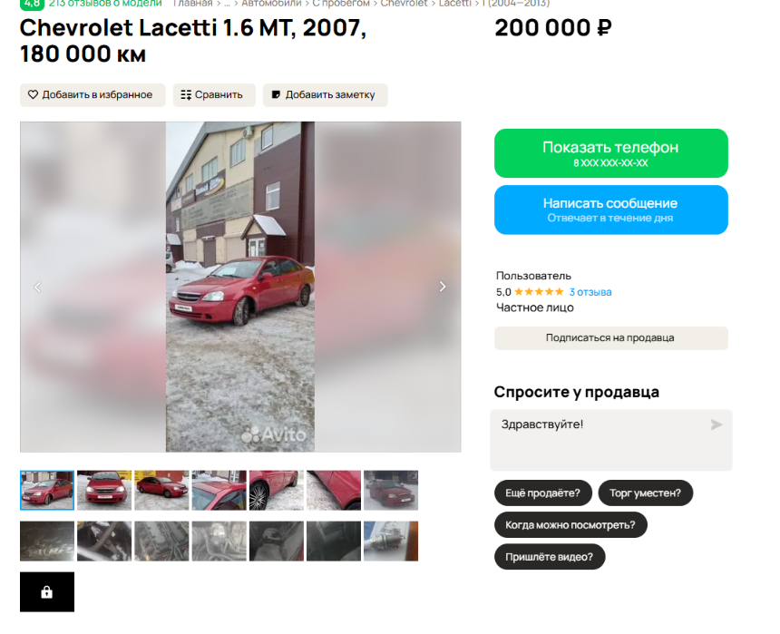

https://www.avito.ru/vologda/avtomobili/chevrolet_lacetti_1.6_mt_2007_180_000_km_7941487546?context=H4sIAAAAAAAA_wE_AMD_YToyOntzOjEzOiJsb2NhbFByaW9yaXR5IjtiOjA7czoxOiJ4IjtzOjE2OiI0MVl0T25HM29YcTZYU1c2Ijt9nRy6Rz8AAAA

Аналог 2, цена 210 000 рублей
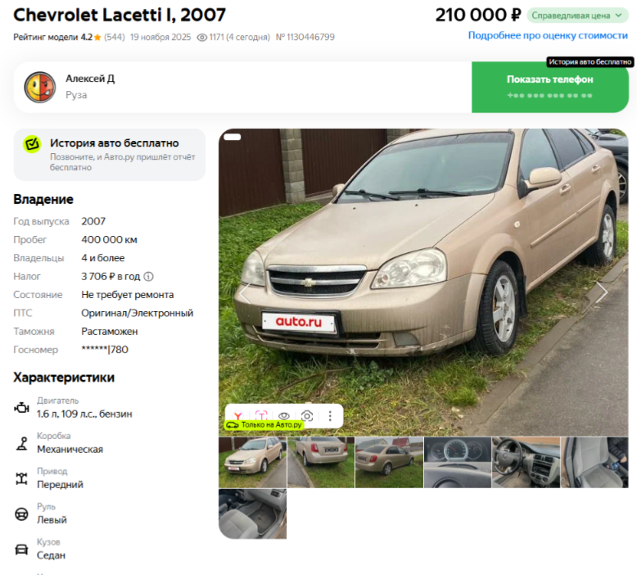

https://auto.ru/cars/used/sale/chevrolet/lacetti/1130446799-00795539/

Аналог 3, цена 260 000 рублей
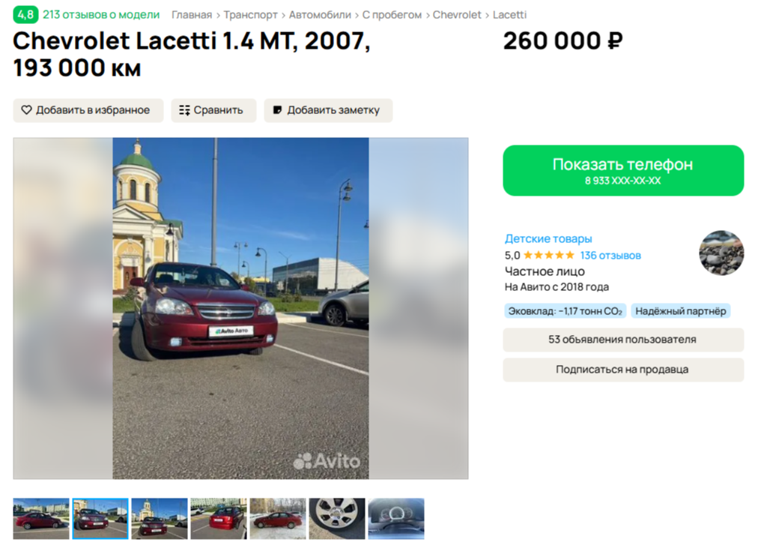

https://www.avito.ru/dzerzhinsk/avtomobili/chevrolet_lacetti_1.4_mt_2007_193_000_km_7564573479?context=H4sIAAAAAAAA_wE_AMD_YToyOntzOjEzOiJsb2NhbFByaW9yaXR5IjtiOjA7czoxOiJ4IjtzOjE2OiI0MVl0T25HM29YcTZYU1c2Ijt9nRy6Rz8AAAA

Аналог 4, цена 285 000 рублей
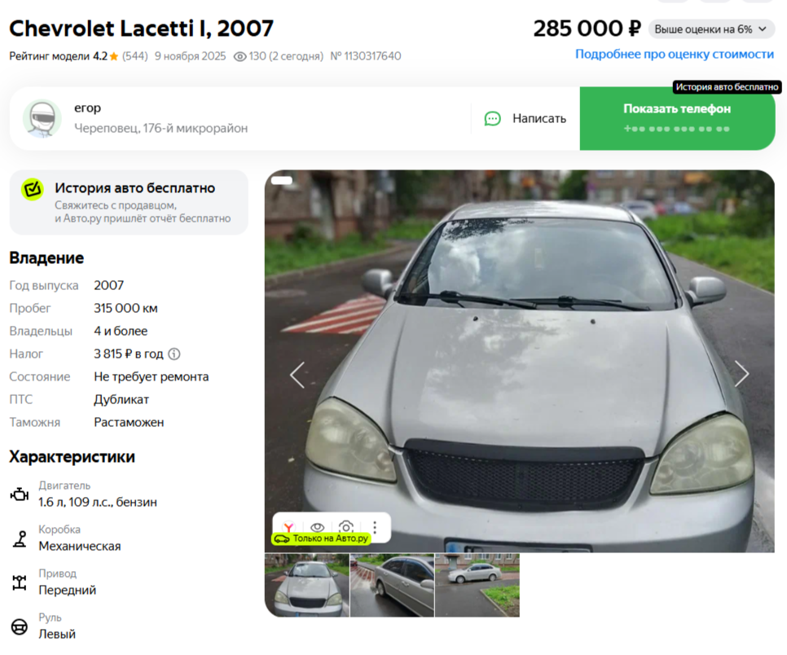

https://auto.ru/cars/used/sale/chevrolet/lacetti/1130317640-cda299d2/

Аналог 5, цена 290 000 рублей
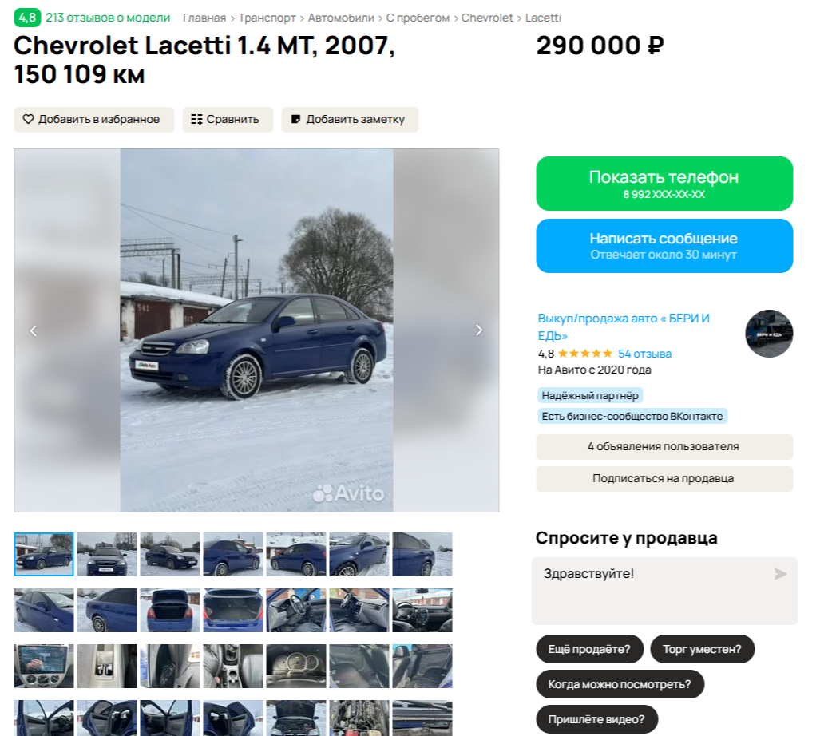

https://www.avito.ru/vologda/avtomobili/chevrolet_lacetti_1.4_mt_2007_150_109_km_8023259487?context=H4sIAAAAAAAA_wE_AMD_YToyOntzOjEzOiJsb2NhbFByaW9yaXR5IjtiOjA7czoxOiJ4IjtzOjE2OiJSeTY0UTZVM1E4OVlvNkhSIjt9r5JESj8AAAA

Таким образом, средняя цена на лот №1 автомобиль, Год выпуска: 2007 рассчитывается по формуле:
(200 000+ 210 000 + 260 000 + 285 000 + 290 000) = 249 000 рублей.
Итого, рыночная цена автомобиля лот №1 автомобиль, Год выпуска: 2007 - 249 000 рублей

Фото автомобиля и документы:

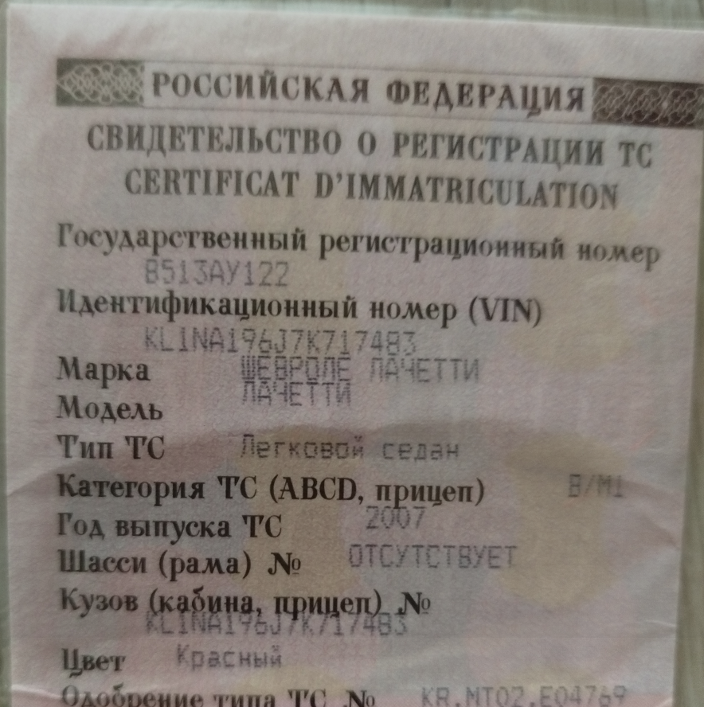

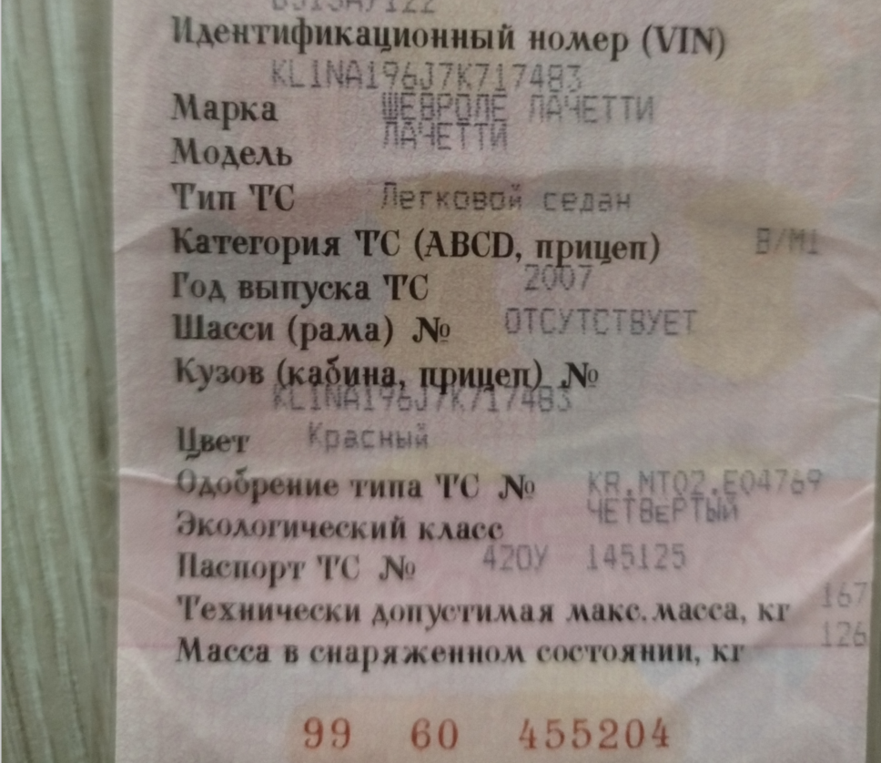

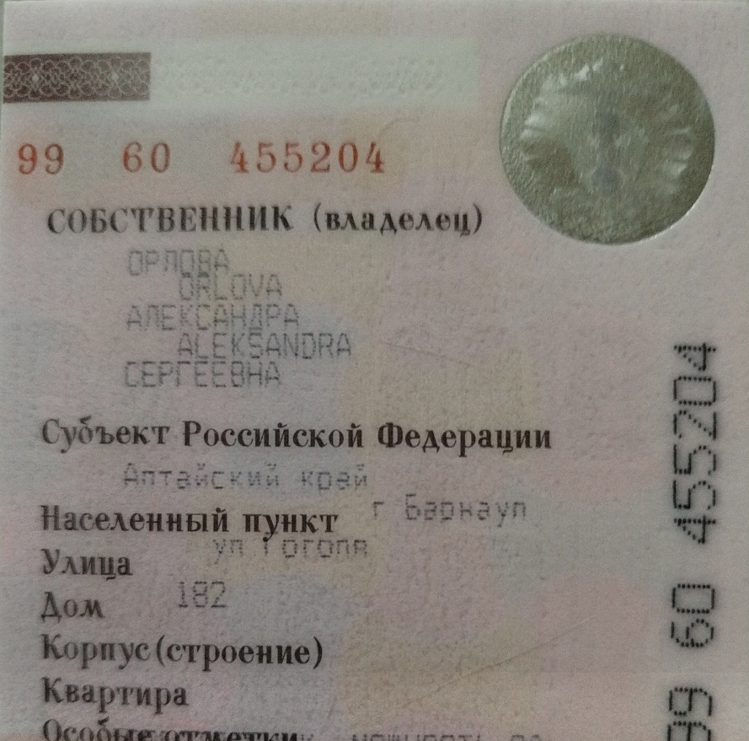

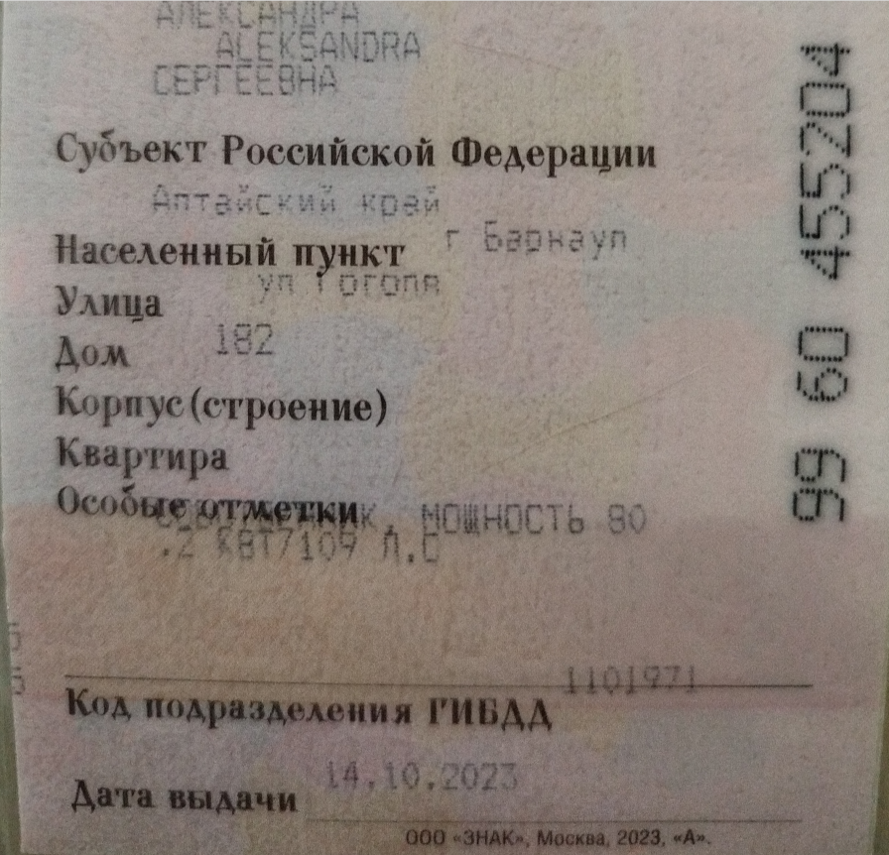
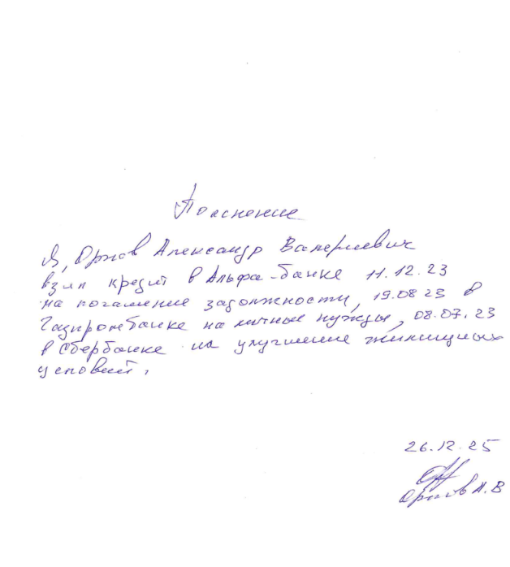

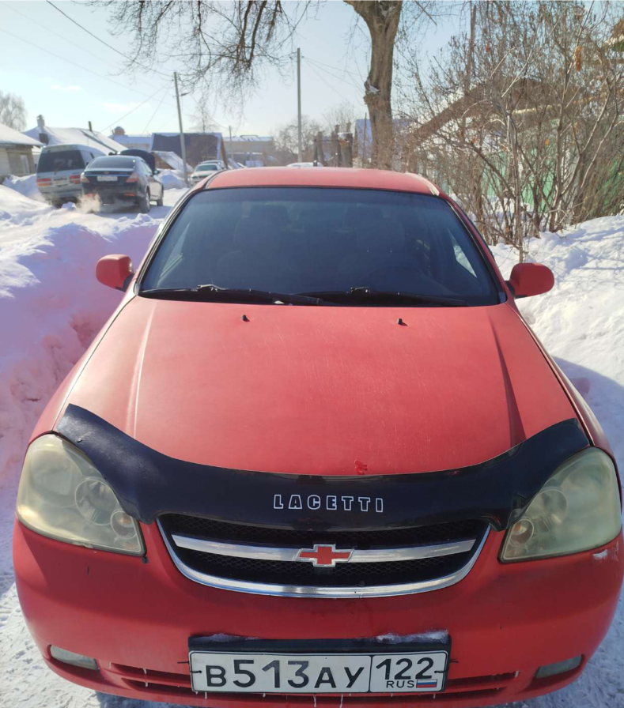

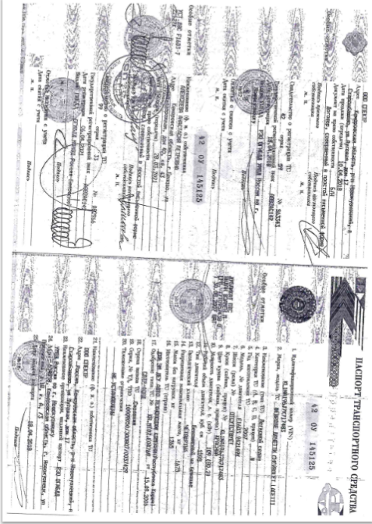

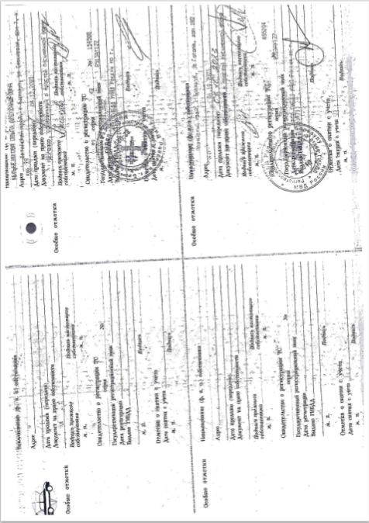
Финансовый управляющий Орлова Александра Валериевича |  | М.В.Косточкина

